Konstantin a Metoděj – pracovní list

2. Do následujících vět doplňte správné údaje:
1. Velká Morava byla říše, která se rozkládala na území dnešní České republiky, ............................. a Maďarska.
2. Vznikla pravděpodobně roku 833 a rozpadla se kolem roku .................. .
3. Jeden z jejích panovníků se jmenoval Rastislav a proslavil se tím, že na Velkou Moravu pozval bratry Konstantina a Metoděje, kteří přišli z ......................... říše, aby na Velké Moravě šířili víru
v jazyce srozumitelném lidu.
4. Mladší Konstantin vytvořil písmo, které se nazývalo .............................., a spolu se svým bratrem vedl bohoslužby v jazyce, kterému se říkalo ................................ . Ta byla velmi podobná praslovanštině, kterou mluvili lidé na Velké Moravě.
5. Oba bratři byli pozváni k papeži do Vatikánu, aby před ním obhajovali šíření víry ve staroslověnštině. Konstantin se odtud již nevrátil a v klášteře, kde přijal jméno .........................., zemřel ve věku 42 let.
6. Metoděj se roku 869 stal prvním moravským ............................. Měl však velké spory s knížetem Svatoplukem a s novými kněžími, kteří na Velkou Moravu přišli
z Východofranské říše a používali latinu.
7. Po Metodějově smrti v roce 885 byli jeho žáci z Velké Moravy vyhnáni. Velkomoravská říše ale krátce poté v roce ............................ zanikla.
8. Svátek svatého Cyrila a Metoděje se v České republice slaví …………………………… (kdy?), tento den je vyhlášen státní svátek.
3. Přečtěte si následující kousky textu a uveďte, o kom se zde mluví:

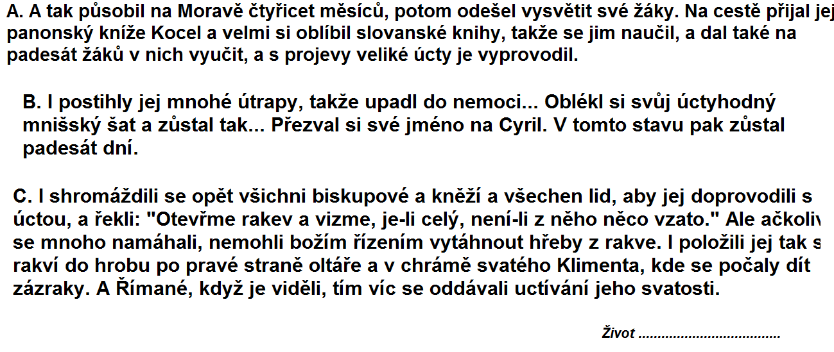

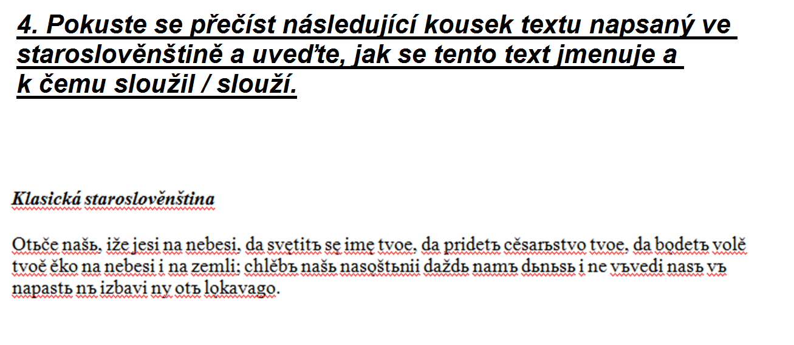

Zdroj textu:
Lehár, J., Stich, A. Česká literatura od počátku k dnešku - Kniha textů 1. Praha, Nakladatelství Lidové noviny, 2000, s. 20, 24, 25, 31
Autor DUM: Mgr. Jana Ondrášiková

Modlitba „Otčenáš“
Otče náš, jenž jsi na nebesích,
posvěť se jméno tvé.
Přijď království tvé.
Buď vůle tvá jako v nebi, tak i na zemi.
Chléb náš vezdejší dej nám dnes.
A odpusť nám naše viny,
jako i my odpouštíme našim viníkům.
A neuveď nás v pokušení,
ale zbav nás od zlého.
Amen.

